ФЕДЕРАЛЬНОЕ ГОСУДАРСТВЕННОЕ ОБРАЗОВАТЕЛЬНОЕ УЧРЕЖДЕНИЕ ВЫСШЕГО ОБРАЗОВАНИЯ
«ФИНАНСОВЫЙ УНИВЕРСИТЕТ ПРИ ПРАВИТЕЛЬСТВЕ РОССИЙСКОЙ ФЕДЕРАЦИИ»

Кафедра «Государственное и муниципальное управление»

СТУДЕНЧЕСКИЙ НАУЧНЫЙ КРУЖОК
«Территория регионального развития»

ПРОТОКОЛ ЗАСЕДАНИЯ

НАУЧНЫЙ РУКОВОДИТЕЛЬ: д.э.н., профессор Рождественская
Ирина Андреевна, к.э.н., доцент Барменкова Наталья Алексеевна
ПРЕДСЕДАТЕЛЬ: Амирджанян Инга Геннадиевна, ГМУ20-1
СЕКРЕТАРЬ: Керейтова Эмине Энверовна, ГМУ20-1

МОСКВА 2023
Протокол № 4
заседания студенческого научного кружка
«Территория регионального развития»
от «14» марта 2023 года
Присутствовали: 37 человек
НАУЧНЫЕ РУКОВОДИТЕЛИ:
д.э.н., профессор Рождественская Ирина Андреевна,
к.э.н., доцент Барменкова Наталья Алексеевна
Студенты ГМУ19-2: Гнедкова М.А
Студенты ГМУ19-3: Марков М.О
Студенты ГМУ20-1: Амирджанян И.Г, Керейтова Э.Э., Бориев И.З
Студенты ГМУ20-3: Серебренников И.Ю., Андрианов В.А.,
Студенты ГМУ21-8: 28 студентов (список прилагается)

Повестка дня:
- Вступительное слово к.э.н., доц. Барменковой Н.А. «Города со статусом субъекта Российской Федерации и система муниципального управления».
- Выступление Истомина В.А - председателя президиума Союза некоммерческих организаций Юго-Восточного административного округа г.Москвы на тему: «Особенности муниципального управления в городах федерального значения (на примере г.Москвы)»
- Разное

По первому вопросу:
СЛУШАЛИ:
- К.э.н., доц. Барменкова Н.А. указала на этапы развития и особенности нормативно правовой базы функционирования городов со статусом субъекта Российской Федерации.
ПОСТАНОВИЛИ:
Принять к сведению информацию об этапах развития и особенностях нормативно правовой базы функционирования городов со статусом субъекта Российской Федерации.
По второму вопросу:
СЛУШАЛИ:
- Истомина В.А - председателя президиума Союза некоммерческих организаций Юго-Восточного административного округа г.Москвы на тему: «Особенности муниципального управления в городах федерального значения (на примере г.Москвы)»

В обсуждении приняли участие: Серебренников.И.Ю, Андрианов В.А, Птухов Г.Р, Лаврентьев И.С , Голикова Е.В ,Расметова А.Р
ПОСТАНОВИЛИ:
Принять к сведению информацию об особенностях муниципального управления в городе Москве

- Разное.
- обсуждение предложений научных руководителей кружка по участию членов кружка во Всероссийской научно-практической конференции «Регионы, вперед!» (апрель 2023 года)
- обсуждение предложений научных руководителей кружка о подготовке выступлений на заседании кружка участников Study-tour 2023 – опыт регионального управления в Российской Федерации Челябинская область – индустриальная кузница Южного Урала»
(20 марта 2023 г. - 24 марта 2023 г.)

Научный руководитель: д.э.н. проф. Рождественская И.А.

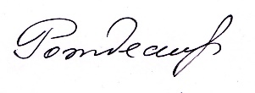

к.э.н. доцент Барменкова Н.А.
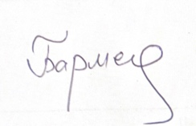
Председатель: Амирджанян И.Г
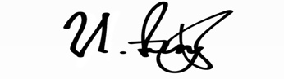

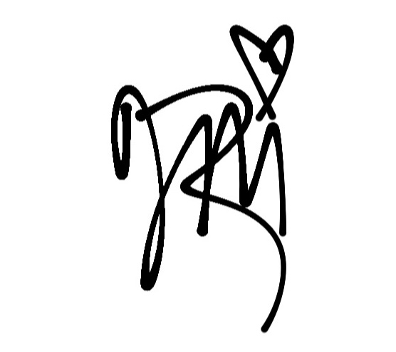
Секретарь: Керейтова Э.
Состав научного студенческого кружка на 2022/2023 гг

ГМУ19-5
1. Ватутин Алексей Андреевич
2.Стариков Кирилл Андреевич
3.Соболева Дарья Игоревна.
4.Чепрасова Алина Юрьевна

ГМУ19-6
5.Манучарян Лидия Сасуновна
6.Сорокина Мария Тимуровна

ГМУ20-1
7.Амирджанян Инга Геннадиевна
8.Керейтова Эмине Энверовна
9.Бориев Идар Замирович
10.Хатит Сусанна Руслановна

ГМУ20-3
11.Андрианов Вадим Александрович
12.Серебренников Илья Юрьевич
13. Чекулаева Ангелина Владимировна
14. Снеговая Наталья Игоревна
15.Арутюнян Эвелина Араиковна
16. Якушова Ксения Александровна

ГМУ20-2
17.Игнатьев Александр
18.Хацкевич Надежда Юрьевна

ГМУ21-9
19.Дьяченко Анастасия Юрьевна
20.Атуова Милена Максимовна
21.Жукова Елизавета Евгеньевна

ГМУ21-8
1 Антонов Тимофей
2 Асанина Дарья
3 Бердяева Ксения
4 Бирюкова Анастасия
5 Голикова Екатерина
6 Григорьева Ольга
7 Захарова Мирослава
8 Кекушева Анастасия
9 Коротких Сергей
10 Круцкович Ольга
11 Лавреньтьев Иван
12 Лысенко Филипп
13 Лямин Владислав
14 Матяшева Нарина
15 Мячин Кирилл
16 Новикова Арина
17 Овчинников Данила
18 Расметова Алина
19 Скородумова Виктория
20 Соколов Данила
21 Солнцев Филипп
22 Строганов Владислав
23 Трофимов Иван
24 Тягай Нэля
25 Шабакин Евгений
26 Птухов Глеб

